НИЗАМЕТДИНОВА НЭСИМЕ ЗАЙДУЛЛОВНА
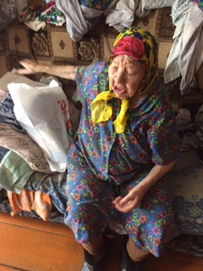

Низаметдинова Несиме Зайдулловна родилась 10.09.1931 году в д. Новое Чекурское. Родила и воспитала 4 детей (1 сын и 3 дочери). С детства работала в колхозе разнорабочей. В данное время проживает одна по адресу с.Новое Чекурское, ул. Садовая, д.10.

